Diseño arquitectónico del sistema.

Para describir la arquitectura de nuestro proyecto vamos a usar un conjunto de vistas complementarias. Vamos a utilizar el modelo 4+1.

Este modelo está diseñado para “describir la arquitectura de sistemas software, basado en el uso de múltiples vistas concurrentes”. Las vistas que vamos a desarrollar son:

* Vista lógica: En esta sección describimos la estructura y funcionalidad del sistema que desarrollamos. Usaremos un diagrama de clases.
* Vista de desarrollo: Gracias a esta vista, observamos nuestro sistema desde la perspectiva del programador y nos ayuda para ver la administración de los recursos software. Es decir, contemplamos la vista para la programación.
* Vista de proceso: En esta parte, vemos una explicación de los procesos que realiza el sistema, su comunicación y comportamiento en tiempo de ejecución. Usaremos el diagrama de actividad.
* Vista física: Está relacionada con los componentes software en la capa física, como las conexiones físicas entre estas.
* Escenarios: Describimos en ella la secuencia de interacciones entre objetos y entre procesos.

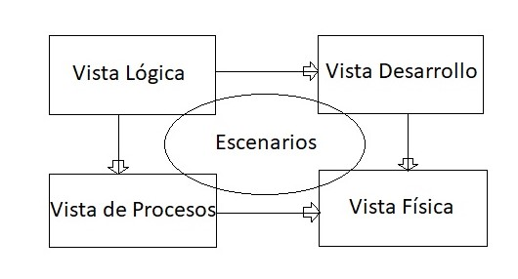

Vista lógica

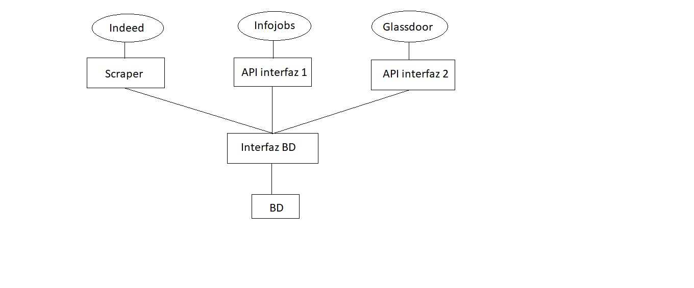  
  
Vista de proceso

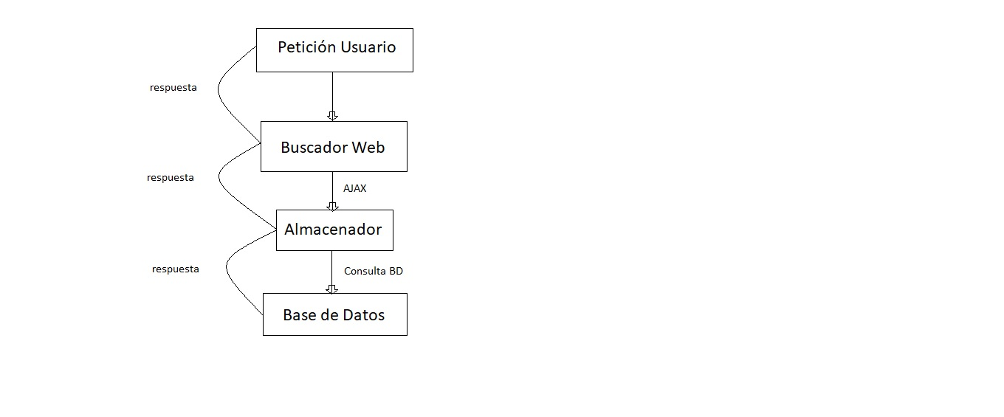

Vista Desarrollo

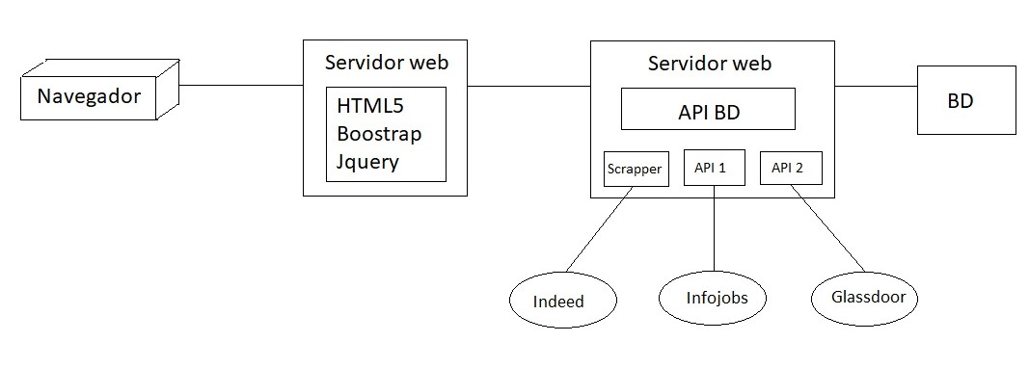

Escenarios

